**ОСОБЫЕ ДЕТИ - ОСОБОЕ ОБЩЕНИЕ!**

Часто родители отмечают, что ребенок капризен, раздражителен, обидчив, криклив или наоборот, чрезмерно застенчив. Он стал ранимым, впечатлительным или безучастным ко всему, плаксивым, конфликтным, постоянно недовольным всем. У него нарушены сон и аппетит, отмечаются вспышки гнева и перепады настроения, значительно снижен интерес к играм, занятиям, учебе, затруднено общение и т.д.

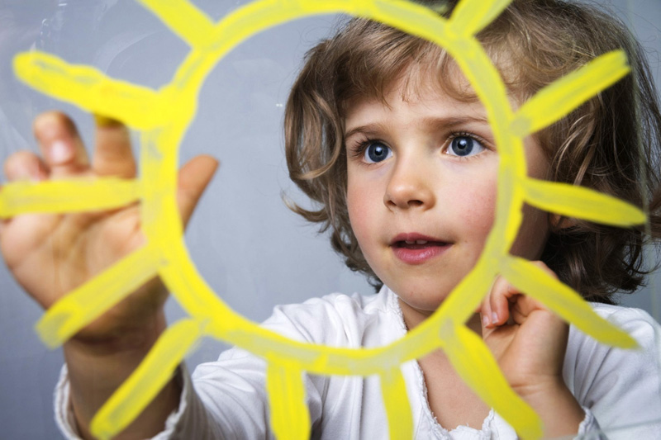

Как правило, такие состояния возникают у детей при наличии внутреннего психологического дискомфорта, проявляющегося в нарушении эмоциональных и поведенческих реакций, характерных для данного возрастного периода, - детского невроза.

Большинство неврозов, которые человек приносит с собой во взрослую жизнь, являются прямым результатом психологического неблагополучия в детстве.

Система взаимодействия родителей и детей "Особые дети - особое общение" дает возможность корригировать негативное и конфликтное поведение ребенка конкретно. Она позволяет изменить внешнюю сторону общения. Каждая рекомендация основана на реализации определенного закона психологического развития ребенка.

*Выражение лица* - доброжелательное, приветливое, теплое, нераздраженное.

*Тон голоса в разговоре с ребенком* - доброжелательный, приветливый в любых ситуациях.

*В лексике* по возможности избегать употребления: всех частиц НЕ. Нужную фразу можно построить без использования НЕ; приказных фраз; повелительного наклонения (например, возьми, скажи, сделай); глаголов "должен", "обязан", "нужно".

*Желательно включать* сослагательное наклонение; местоимение МЫ (вместо Я и ТЫ).

**ИЗБЕГАЙТЕ:** вставать на сторону людей, обвиняющих Вашего ребенка публично (лучше потом, без посторонних, спокойно, с глубоким пониманием ребенка обсудить возникшую проблему и помочь ее решить); хвалить в присутствии ребенка других и ставить кого-либо в пример.

**ПОМНИТЕ:** телевизор, видео - НЕ нянька, т.е. нужно вместе с ребенком смотреть передачи. Это способствует снятию напряжения, волнения; восстанавливает эмоциональный контакт с ребенком, улучшает его, дает возможность корригировать восприятие услышанного и увиденного ребенком (объяснить непонятное, побеседовать, задать вопросы); если Вы огорчены чем-то, постарайтесь объяснить ребенку, что это связано не с ним, что находясь рядом с Вашим ребенком, будете в лучшем настроении, так как Ваш сын или дочь - это радость; от Вас ребенку необходимо как можно больше тактильных контактов: обнять, погладить, приласкать.

**СТАРАЙТЕСЬ:**

ϖ Говорить без иронии или насмешки;

ϖ Избегать постоянных замечаний, особенно мелочных; ϖ Вместо крика и ругани, сказать, что именно Вас рассердило или обидело в его поведении ϖ Всегда быть с ребенком вежливым, теплым;

ϖ Как можно чаще высказывать одобрение, похвалу, эмоциональное принятие Вашего ребенка, и не за что-то, а только потому, что это Ваш ребенок, несмотря на все проблемы; ϖ Как можно чаще подтверждать свою любовь к нему: ведь это Ваш ребенок;

ϖ Сдерживать себя от желания поторапливать или подгонять ребенка;

ϖ Запрещать себе высказывания в адрес ребенка, что не любите его;

ϖ Давать ребенку чувствовать себя хорошим (плохими могут быть его поступки, но не он сам).

ϖ От неправильного поведения или занятия старайтесь отвлекать ребенка, предлагая ему не менее 2-3 варианта деятельности или занятий.

***НЕСКОЛЬКО СПОСОБОВ ВЫСКАЗАТЬ ОДОБРЕНИЕ:***

* Молодец!
* Правильно!
* У тебя это здорово получилось!
* Ты сегодня хорошо потрудился!
* Я знала, что ты справишься!
* Неплохо!
* Отлично!
* Ты быстро научился!
* Это то, что надо!
* С каждым днем у тебя получается лучше!

**ЛЮБИТЕ РЕБЕНКА ТАКИМ, КАКОЙ ОН ЕСТЬ!!!**